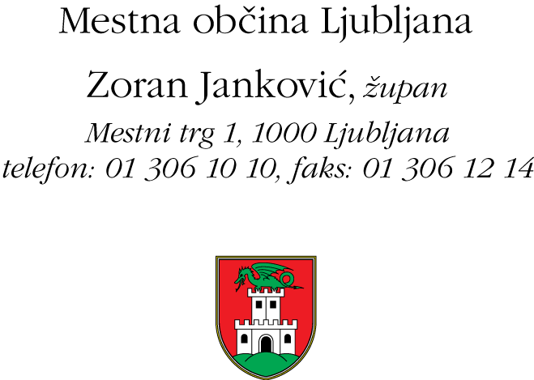

Mestna občina Ljubljana skladno z določili 8. člena Zakona o volilni in referendumski kampanji (Uradni list RS, št. 41/07, 103/07 – ZPolS-D, 11/11 in 98/13) ter 17. člena Odloka o oglaševanju (Uradni list RS, št. 10/11, 38/13 in 115/21)

j a v n o o b j a v l j a

POGOJE ZA PRIDOBITEV PRAVICE DO UPORABE PLAKATNIH MEST ZA REFERENDUMSKO KAMPANJO ZA ZAKONODAJNI REFERENDUM O ZAKONU O SPREMEMBAH ZAKONA O VLADI REPUBLIKE SLOVENIJE

- Mestna občina Ljubljana ponuja organizatorjem referendumske kampanje za zakonodajni referendum o Zakonu o spremembah Zakona o Vladi Republike Slovenije (v nadaljevanju: organizatorji) naslednje vrste plakatnih mest:
  - male samostoječe ali stenske table ter tristrani in okrogli plakatni stebri (za lepljenje plakatov predvidene velikosti 0,7 x 1,0 m),
  - samostoječe ali stenske table (za lepljenje plakatov velikosti 5,1 x 2,4 m ali 4 x 3 m).

- Plakatna mesta bodo enakomerno razporejena po celotnem območju Mestne občine Ljubljana.

- V skladu s 15. členom Odloka o oglaševanju Mestna občina Ljubljana brezplačno zagotovi vsakemu organizatorju referendumske kampanje za zakonodajni referendum o Zakonu o spremembah Zakona o Vladi Republike Slovenije predstavitev na sedmih plakatnih mestih za plakatiranje malih plakatov in sedmih plakatnih mestih za velike plakate za čas sedmih dni.

- Organizatorji morajo posredovati vloge za pridobitev pravice do uporabe plakatnih mest za zakonodajni referendum o Zakonu o spremembah Zakona o Vladi Republike Slovenije bodisi:
- z osebno oddajo vloge pri Mestni občini Ljubljana, Mestna uprava, Oddelek za gospodarske dejavnosti in promet, 1000 Ljubljana, Trg MDB 7, v pisarni 203 (II. nadstropje), na vlogi je potrebno navesti oznako »Plakatna mesta za zakonodajni referendum o Zakonu o spremembah Zakona o Vladi Republike Slovenije«, najkasneje do 11. 11. 2022 do 9. ure,
- pisno po pošti na naslov: Mestna občina Ljubljana, Mestna uprava, Oddelek za gospodarske dejavnosti in promet, 1000 Ljubljana, Trg MDB 7, z oznako »Plakatna mesta za zakonodajni referendum o Zakonu o spremembah Zakona o Vladi Republike Slovenije«; upoštevale se bodo priporočene pošiljke, z datumom oddaje na pošto z dne 10. 11. 2022 do 23.59 ure,
- po elektronski pošti na naslov: glavna.pisarna@ljubljana.si, ki morajo biti poslane najkasneje do 11. 11. 2022 do 9. ure.

- Mestna občina Ljubljana, Mestna uprava, Oddelek za gospodarske dejavnosti in promet, bo organizatorjem razdelila plakatna mesta z javnim žrebanjem.

- Javno žrebanje bo 14. 11. 2022 ob 9.00 uri v mali sejni sobi, v kleti stavbe, Trg MDB 7, Ljubljana.

- Plakatiranje na izžrebanih plakatnih mestih se bo lahko začelo zadnji teden pred dnevom referenduma.

Številka: 3713-115/2022-2
Datum: 21. 10. 2022

MESTNA OBČINA LJUBLJANA
Župan
Zoran Janković

